重要天气与农事
2021年第9期
湖州市气象台 | 8月12日
12-15日仍有强降雨过程
一、前期天气回顾
受副热带高压边缘暖湿气流影响，10-11日我市部分地区出现强降雨天气。10日08时至12日08时全市面雨量为58.6毫米，其中南浔138.8毫米、吴兴99.8毫米、南太湖新区57.9毫米、长兴53.5毫米、德清44.1毫米、安吉31.9毫米。11日下午到夜里南浔和孚至德清钟管一带雨量普遍超200毫米，最大单站南浔荻港220.2毫米，最大小时雨量吴兴濮娄97.9毫米。
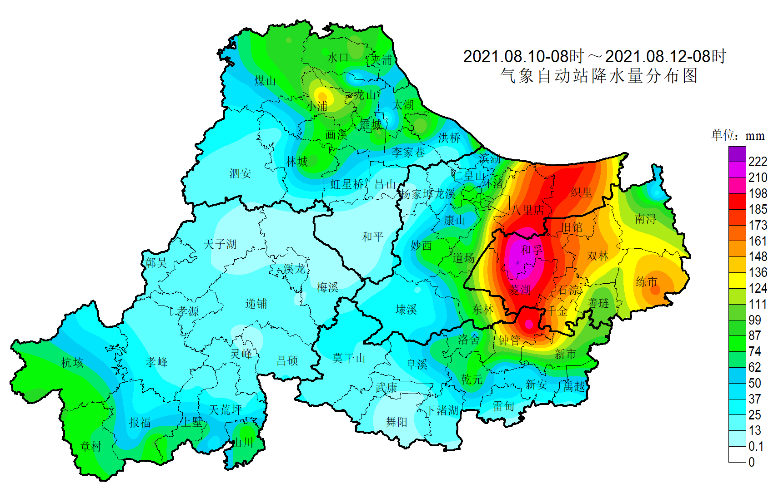
2021年8月10日08时-12日08时湖州市雨量分布图
二、未来天气预测
预计12-15日我市仍有强降雨过程，全市过程面雨量可达80～120毫米，局部150毫米以上，最强降雨时段在13日下午到夜里，面雨量可达50～80毫米，短时雨量大。逐日预报如下：
8月12日（星期四）：上午阴有时有阵雨，下午起转中雨，局部大到暴雨，
26℃～29℃，偏北风3级
8月13日（星期五）：阴有中雨转大到暴雨，24℃～27℃，东北风3级
8月14日（星期六）：阵雨转阴，23℃～26℃，偏东风3～4级
8月15日（星期日）：阴到多云，有时有阵雨，23℃～28℃，偏东风3级
三、农事建议
强降雨天气引发的洪涝灾害易造成农田、果园、鱼塘、畜禽舍等被淹，冲毁农业设施，影响农作物生长发育。为此，建议做好以下防御措施：
（1）暴雨发生前，及时抢收成熟和即将成熟的蔬菜和水果，减少因灾损失；检查排水系统，提前清理沟渠，做好排涝准备；检查并加固农业设施，做好物资设备等转移和备用。
（2）暴雨发生时，根据暴雨预警信号，及时采取排涝和保护措施；注意人身安全，尽量远离河道，避免发生意外；切断有危险的室外电源，暂停户外作业；注意防范可能引发的山洪、滑坡、泥石流等次生灾害。
（3）暴雨发生后，要积极应对，及时排出积水、清理受灾现场，避免作物长时间受水淹；补施速效肥料，促进作物恢复生长；还要做好灾后病虫害防治。

撰稿：陈中赟 校对：盛琼 签发：周之栩

